Table of Contents

UD 9 — Seguridad y cifrado con Python
﻿— title: UD 9 — Seguridad y cifrado con Python description: “Hash, cifrado simétrico y asimétrico, firmas digitales 🔐” nav_order: 9 —
Hash, cifrado simétrico y asimétrico, firmas digitales 🔐

Cada vez que escribes una contraseña en un formulario, un servidor decide si es la correcta sin saber cuál es. ¿Cómo es posible? Gracias al hash: una función que convierte cualquier texto en una huella digital imposible de revertir. Pero la seguridad no termina ahí: también necesitas cifrar datos para que solo el destinatario pueda leerlos, firmar documentos para demostrar que son tuyos y proteger sistemas con principios como el mínimo privilegio.
Esta unidad fusiona hash y cifrado en un solo bloque: empezarás con las funciones hash (MD5, SHA-256) y las contraseñas seguras, pasarás al cifrado clásico (César) y moderno (AES, RSA), verás las firmas digitales y el cifrado híbrido, y cerrarás con un sistema seguro completo.

🎯 Objetivo de la unidad
Al terminar, serás capaz de:
- Explicar qué es un hash y sus propiedades (determinismo, unidireccionalidad, longitud fija).
- Comparar MD5, SHA-1, SHA-256 y SHA-512 con criterio.
- Diseñar un sistema de registro/login que almacene solo hashes.
- Explicar la sal y cómo neutraliza las tablas rainbow.
- Cifrar y descifrar con el cifrado César.
- Distinguir cuándo usar hash (integridad) y cuándo cifrado (confidencialidad).
- Cifrar y descifrar con AES (simétrico) usando cryptography.
- Cifrar y descifrar con RSA (asimétrico) usando cryptography.
- Crear y verificar firmas digitales.
- Implementar cifrado híbrido (AES + RSA).
- Aplicar principios de seguridad: Zero Trust, mínimo privilegio, defensa en profundidad.

🗺️ Mapa de la unidad
Punto | Qué aprenderás | Nivel
01 · Principios de seguridad | Zero Trust, mínimo privilegio, defensa en profundidad | Todos
02 · Hash y huellas digitales | hashlib, MD5, SHA-1, SHA-256, SHA-512 | Todos
03 · Contraseñas seguras | Hash de contraseñas, sal, registro/login | Todos
04 · Cifrado clásico | César, fuerza bruta, hash vs cifrado | Todos
05 · Cifrado simétrico (AES) | AES con cryptography, modos de operación | Todos
06 · Cifrado asimétrico (RSA) | RSA, claves pública/privada | Todos
07 · Firmas digitales | Firmar y verificar con RSA | Todos
08 · Cifrado híbrido y práctica | AES+RSA, RBAC, sistema seguro completo | Todos
09 · Cierre | Sé el cifrado, Fireside, Laboratorio de tortura… | Todos

📝 Boletines de la unidad
Practica con los pares del curso: empezar siempre el resuelto para ver el estilo y luego intentar el por-resolver.
🟢 Inicial por resolver ✅ Inicial resuelto ⭐ Avanzado por resolver 💪 Avanzado resuelto

✅ Criterios de evaluación cubiertos (RA5)
RA5: Implementa mecanismos de seguridad que garanticen integridad y confidencialidad.
CE | Criterio | Dónde se cubre
RA5a | Principios básicos de seguridad | ✅ Punto 1
RA5b | Tipos de cifrado (simétrico/asimétrico) | ✅ Puntos 4-6
RA5c | Implementa funciones hash (MD5, SHA) | ✅ Puntos 2-3 + ⚡ Laboratorio (punto 9)
RA5d | Implementa cifrado AES | ✅ Punto 5 + ⚡ Laboratorio (punto 9)
RA5e | Implementa cifrado RSA | ✅ Punto 6 + ⚡ Laboratorio (punto 9)
RA5f | Crea y verifica firmas digitales | ✅ Punto 7
RA5g | Implementa cifrado híbrido | ✅ Punto 8
RA5h | Conoce sistemas de roles y RBAC | ✅ Punto 8

🚪 ¿Por dónde empiezo?
¿Vienes de la UD 8 y dominas APIs? Empieza por el punto 1, que sienta los cimientos.
¿Ya sabes qué es un hash? Saltar a los puntos 4, 5 o 6.
📍 Primer punto: 01 · Principios de seguridad ⏭️ Al acabar la unidad, continúa en UD 10 · Alta disponibilidad.

01 — Principios de seguridad
﻿— title: 01 — Principios de seguridad description: “La base de todo: cero confianza y defensa en profundidad 🛡️” —
La base de todo: cero confianza y defensa en profundidad 🛡️
🗺️ Estás en: 🔐 UD 9 · Seguridad y cifrado → 01 · Principios de seguridad

📬 La idea en una frase
Antes de cifrar una sola letra, tienes que interiorizar los principios de seguridad: si no entiendes por qué se hace algo, cualquier herramienta que aprendas después será un martillo mal usado.
Los algoritmos cambian (MD5 cayó, SHA-1 cayó, algún día caerá SHA-256), pero los principios son eternos. Son las reglas del oficio que distinguen a quien “copia código” de quien diseña sistemas seguros.

🏰 Los seis principios que no puedes olvidar
Principio | Traducción al español de la calle
Zero Trust | No te fíes ni de tu sombra. Verifica siempre.
Mínimo privilegio | Da solo los permisos mínimos necesarios.
Defensa en profundidad | No pongas toda la seguridad en una capa.
Cifra todo | En tránsito (TLS) y en reposo (disco).
Rotación de claves | Cambia las claves periódicamente.
No inventes tu cripto | Las bibliotecas existentes ya han sido auditadas.
Desglose de cada uno:
- Zero Trust — La red interna no es de fiar por defecto. Un usuario autenticado hoy puede ser un atacante mañana. Por eso cada operación sensible se vuelve a verificar. En esta unidad lo ves con los hashes: ni siquiera confiamos en nuestra propia base de datos, por eso no guardamos contraseñas en claro.
- Mínimo privilegio — Nadie debería tener más acceso del que necesita para su trabajo. Un becario no necesita borrar la tabla de usuarios. Esto conecta directamente con RBAC (Control de Acceso Basado en Roles): a cada rol le toca un paquete de permisos, y nadie se sale del suyo. Lo verás a fondo en el punto 8, pero el principio lo aplicas ya.
- Defensa en profundidad — Si solo tienes una cerradura, alguien con la llave abre la casa entera. La seguridad real apila capas: contraseña con hash + sal, cifrado en disco, firewall, logs. Si una capa cae, las demás siguen.
- Cifra todo — Los datos viajan por la red (en tránsito, con TLS) y descansan en el disco (en reposo). En esta unidad ciframos en reposo las contraseñas con hash; en los puntos 5 y 6 cifrarás mensajes completos con AES y RSA.
- Rotación de claves — Una clave que lleva 5 años en uso es una clave comprometida. Igual que cambias la cerradura cuando se pierde una copia, las claves y contraseñas se renuevan periódicamente.
- No inventes tu cripto — La tentación de escribir “mi propio algoritmo” es enorme… y siempre termina mal. Las bibliotecas como hashlib o cryptography llevan décadas siendo atacadas y parcheadas. Tú no puedes hacer eso en un finde.

🔑 La analogía de las cerraduras de una casa
Imagina tu casa como un sistema informático. Las cerraduras son los mecanismos de seguridad: la puerta principal (contraseña), la alarma (detección de intrusos), la caja fuerte (cifrado de datos sensibles).
- Poner una sola cerradura en la puerta y nada más es seguridad de una capa: si alguien copia la llave, entra y listo.
- Dejar la llave bajo el felpudo es el equivalente a guardar contraseñas en texto plano: la seguridad existe, pero no sirve de nada.
- Tener cerradura y alarma y caja fuerte es defensa en profundidad: aunque salten la primera, la segunda los delata y la tercera los frena.
- Y lo más importante: ningún cerrajero serio diseña su propia cerradura desde cero; compra una certificada. Eso es no inventes tu cripto.
Cuando en el punto 3 guardes una contraseña con hash, estarás instalando una cerradura decente. Cuando añadas sal, estarás poniendo la segunda vuelta.

📖 La cita que debes saber
“La seguridad no es un producto, es un proceso.” — Bruce Schneier
No es un interruptor que enciendes y olvidas: es una disciplina continua de revisar, parchear, rotar y auditar. Por eso existen los principios: para que el proceso nunca se detenga.

🧠 Mini-chequeo
- ¿Por qué “no inventes tu cripto” es un principio y no una sugerencia?
- ¿Qué relación hay entre “mínimo privilegio” y RBAC?
- ¿Por qué el cifrado se aplica “en tránsito” y “en reposo”?
🔄 Respuestas
- Porque la criptografía necesita años de ataques y auditorías para ser fiable. Tu algoritmo casero puede tener una puerta trasera que ni tú conoces. Las bibliotecas estándar (hashlib, cryptography) ya pasaron ese proceso.
- RBAC es la herramienta: se definen roles y cada rol tiene los permisos mínimos de su función. El principio dice da solo lo necesario; RBAC dice cómo hacerlo de forma ordenada.
- Porque los datos se mueven y se guardan. En tránsito viajan por la red (TLS protege eso); en reposo descansan en discos y bases de datos (cifrado de disco o de campos, como los hashes de contraseña).

✅ Resumen en 3 frases
- La seguridad real se construye sobre principios (Zero Trust, mínimo privilegio, defensa en profundidad), no sobre herramientas sueltas.
- No inventes tu cripto: usa bibliotecas auditadas, cifra todo y rota las claves.
- Estos principios son el filtro con el que evaluarás cada decisión del resto de la unidad (y de tu vida como programador).

🐛 Vocabulario rápido
Término | Idea general
Zero Trust | No confiar en nadie por defecto; verificar siempre
Mínimo privilegio | Cada usuario solo con los permisos que necesita
Defensa en profundidad | Varias capas de seguridad independientes
RBAC | Control de acceso por roles (a cada rol, sus permisos)
Rotación de claves | Renovar claves/contraseñas periódicamente
Cifrado en tránsito / en reposo | Proteger datos mientras viajan / mientras se guardan

📚 Volver al índice de la unidad · Siguiente: 02 · Hash y huellas digitales

02 — Hash y huellas digitales
La huella digital de cualquier dato, MD5, SHA-1, SHA-256 y SHA-512 🔍
🗺️ Estás en: 🔐 UD 9 · Seguridad y cifrado → 02 · Hash y huellas digitales

📬 La idea en una frase
Un hash es una función que convierte cualquier entrada (un texto, un archivo, una contraseña) en una cadena de longitud fija, y lo hace de forma unidireccional: no se puede revertir. Pero no todos los hash son iguales: MD5 y SHA-1 están rotos y solo sirven para checksums no críticos; SHA-256 y SHA-512 son los seguros.

👣 La huella digital
Un hash toma un mensaje de cualquier tamaño y devuelve un resumen de tamaño fijo:
"a" → ca978112ca1bbdcafac231b39a23dc4da786eff8147c4e72b9807785afee48bb (SHA-256)
"Hola mundo" → ca8f60b2cc7f05837d98b208b57fb6481553fc5f1219d59618fd025002a66f5c (SHA-256)
"En un lugar de la Mancha" → e6ff77084bec551e5c5ae84a1b44d4eed6dd9cabf86bea2abbfd510230bb3ec7 (SHA-256)
Fíjate en la clave: da igual que la entrada tenga 1 carácter o 1 millón, el hash siempre tiene la misma longitud (64 caracteres en SHA-256). Eso lo convierte en una herramienta ideal para comprobar que “esto que me han enviado es exactamente lo que esperaba”.

🐍 Hash en Python: tres sabores
Con el módulo hashlib (de la librería estándar, sin instalar nada) puedes calcular hashes de cualquier texto:
import hashlib
texto = b"Hola mundo"
print("MD5:", hashlib.md5(texto).hexdigest())
print("SHA1:", hashlib.sha1(texto).hexdigest())
print("SHA256:", hashlib.sha256(texto).hexdigest())
Salida:
MD5: f822102f4515609fc31927a84c6db7f8
SHA1: c083106c930790151165b95bd11860724e3836cb
SHA256: ca8f60b2cc7f05837d98b208b57fb6481553fc5f1219d59618fd025002a66f5c
Nota la diferencia de longitudes: MD5 devuelve 32 caracteres (128 bits), SHA1 40 (160 bits) y SHA256 64 (256 bits).
💡 El b antes del texto lo convierte a bytes, que es lo que espera hashlib. Si tienes un str, usa .encode().

⚖️ La tabla comparativa
Algoritmo | Bits | ¿Seguro? | Uso recomendado
MD5 | 128 | ❌ No | Solo checksums no críticos
SHA-1 | 160 | ❌ No | Solo legacy
SHA-256 | 256 | ✅ Sí | Todo uso general
SHA-512 | 512 | ✅ Sí | Cuando necesites más seguridad
El porqué de cada fila:
- MD5 (1992) — Durante décadas fue el rey, hasta que en 2004 se demostraron colisiones prácticas: es posible fabricar dos archivos distintos con el mismo MD5. Roto.
- SHA-1 (1995) — Heredó el trono… y en 2017 el equipo de Google logró la primera colisión real (dos PDFs distintos, mismo SHA-1). Roto también.
- SHA-256 / SHA-512 (familia SHA-2, 2001) — A día de hoy siguen en pie: no se conoce forma práctica de forzarlos. Son los que ves en las descargas de software, los certificados TLS y las cadenas de bloques.
⚠️ Nunca uses MD5 o SHA-1 para seguridad. Son vulnerables a colisiones. Usa SHA-256 o superior. La única excepción es un checksum casual para detectar corrupción accidental (no ataques).

📄 Hash de un archivo: verificar integridad
La aplicación más cotidiana del hash es comprobar que un archivo no se ha corrompido ni manipulado:
import hashlib
# Hash de un archivo (verificar integridad)
with open("archivo.pdf", "rb") as f:
hash_archivo = hashlib.sha256(f.read()).hexdigest()
print(f"SHA256 del archivo: {hash_archivo}")
Dos detalles importantes:
- Se abre en modo binario "rb" porque queremos el hash de los bytes exactos, sin conversión de texto.
- Un solo bit cambiado en el archivo → un hash completamente distinto (efecto avalancha). Por eso un checksum te dice si el archivo es exactamente el que publicó el autor.

🐍 SHA-512 en acción
Si necesitas más margen, el código es idéntico cambiando el nombre:
import hashlib
texto = b"Hola mundo"
print("SHA256:", hashlib.sha256(texto).hexdigest())
print("SHA512:", hashlib.sha512(texto).hexdigest())
Salida:
SHA256: ca8f60b2cc7f05837d98b208b57fb6481553fc5f1219d59618fd025002a66f5c
SHA512: 34ddb0edac59e441459e07cf33bd628f53fbbf752141125f069f32081b169f93...

📐 Las cinco propiedades del hash
- Determinista: misma entrada → mismo hash. Siempre.
- Unidireccional: no se puede obtener el original a partir del hash.
- Longitud fija: MD5 = 128 bits, SHA1 = 160 bits, SHA256 = 256 bits, pase lo que pase con la entrada.
- Efecto avalancha: un cambio mínimo (una letra, un bit) cambia el hash por completo.
- Colisiones: dos entradas diferentes con el mismo hash. En teoría posibles, en la práctica casi imposibles en SHA-256.

🧠 Mini-chequeo
- ¿Qué longitud tiene un hash SHA-256 expresado en hexadecimal? ¿Y en bits?
- ¿Por qué MD5 y SHA-1 no sirven para seguridad?
- ¿Por qué “unidireccional” es la propiedad más importante para guardar contraseñas?
🔄 Respuestas
- 64 caracteres hexadecimales = 256 bits (cada carácter hex son 4 bits: 64 × 4 = 256).
- Porque se han demostrado colisiones prácticas: es posible fabricar dos archivos distintos con el mismo hash, rompiendo la garantía de integridad.
- Porque si alguien roba la base de datos, no puede obtener las contraseñas a partir de los hashes: son huellas irreversibles. La única forma de “romper” un hash es adivinando (fuerza bruta o tablas rainbow, que verás en el punto 3).

✅ Resumen en 3 frases
- Un hash convierte cualquier entrada en una huella de longitud fija, siempre la misma para la misma entrada.
- MD5 y SHA-1 tienen colisiones demostradas: rotos para seguridad; SHA-256/SHA-512 son hoy los fiables.
- hashlib.md5/sha1/sha256(texto).hexdigest() te da la huella en una línea.

🐛 Vocabulario rápido
Término | Idea general
Hash | Función que resume cualquier dato en una cadena fija
Unidireccional | Imposible de revertir
Efecto avalancha | Un bit de cambio altera todo el hash
Colisión | Dos entradas con el mismo hash
Checksum | Hash de un archivo para verificar integridad
SHA-2 | Familia segura: SHA-256 y SHA-512

📚 Volver al índice de la unidad · Anterior: 01 · Principios de seguridad · Siguiente: 03 · Contraseñas seguras

03 — Contraseñas seguras
Guarda la huella, nunca la original, con sal para confundir a los robots 🔐
🗺️ Estás en: 🔐 UD 9 · Seguridad y cifrado → 03 · Contraseñas seguras

📬 La idea en una frase
Cuando un usuario se registra, no guardamos su contraseña: guardamos su hash con sal. Así, si roban la base de datos, no roban contraseñas. Ni siquiera las tablas rainbow sirven.

🎭 Be the code: registro y login con hash
“Sé el programa que registra a un usuario y luego verifica su login. Contraseñas seguras, sin almacenar la original.”
import hashlib
def registrar(usuario, contraseña):
hash_contra = hashlib.sha256(contraseña.encode()).hexdigest()
print(f" Usuario '{usuario}' registrado")
print(f" Hash: {hash_contra[:16]}...")
return hash_contra
def login(usuario, contraseña, hash_almacenado):
hash_intento = hashlib.sha256(contraseña.encode()).hexdigest()
if hash_intento == hash_almacenado:
print(f" ✅ {usuario}: login correcto")
return True
else:
print(f" ❌ {usuario}: contraseña incorrecta")
return False
# Simular registro y login
hash_ana = registrar("Ana", "MiClaveSecreta123")
login("Ana", "MiClaveSecreta123", hash_ana) # ✅
login("Ana", "OtraClave", hash_ana) # ❌
Salida:
Usuario 'Ana' registrado
Hash: 0f2adb0aee3de894...
✅ Ana: login correcto
❌ Ana: contraseña incorrecta
La máquina nunca ve la contraseña: ve su hash. El registro calcula el hash y lo devuelve. El login vuelve a calcular el hash del intento y lo compara con el almacenado.

🗄️ La regla de oro
La contraseña original nunca se almacena. Solo su hash.
- Si roban la base de datos con hashes, no tienen contraseñas: solo huellas irreversibles.
- Los sistemas serios además añaden sal (abajo) para que ni siquiera las huellas idénticas se reconozcan entre usuarios.
- Cifrar la contraseña en lugar de hashaarla no sirve para esto: si el atacante roba también la clave de cifrado, recupera todo. El hash es la elección correcta por ser unidireccional.
⚠️ Y lo que NUNCA debe aparecer en tu código: if contraseña == contraseña_guardada: comparando texto plano, ni un print(f"Contraseña de Ana: {contraseña}") en los logs.

🕳️ El problema: hashes idénticos
import hashlib
print(hashlib.sha256(b"clave123").hexdigest())
print(hashlib.sha256(b"clave123").hexdigest())
Ambas líneas imprimen exactamente el mismo hash. Si Ana y Bob usan “clave123”, su base de datos tendrá dos filas con el mismo hash. Un atacante lo ve al instante: “estos dos comparten contraseña”. Peor aún: un atacante con una tabla rainbow (hash de millones de contraseñas comunes precalculadas) buscaría el hash y encontraría “clave123” en segundos.

🧂 La solución: salt
La sal es un valor aleatorio (16 bytes, generado con os.urandom) que se concatena a la contraseña antes de hashear. Como cada usuario tiene su propia sal, aunque dos compartan contraseña, sus hashes serán distintos.
import hashlib, os
def registrar_con_salt(usuario, contraseña):
salt = os.urandom(16) # 🧂 Salt: 16 bytes NUEVOS cada vez
hash_contra = hashlib.sha256(salt + contraseña.encode()).hexdigest()
almacenado = salt.hex() + hash_contra # Guardamos: salt + hash juntos
print(f" Usuario '{usuario}' registrado")
print(f" Almacenado (salt+hash): {almacenado[:32]}...")
return almacenado
def login_con_salt(usuario, contraseña, almacenado):
salt = bytes.fromhex(almacenado[:32]) # 🧂 RECUPERAMOS el mismo salt
hash_original = almacenado[32:] # Hash que se guardó al registrar
hash_intento = hashlib.sha256(salt + contraseña.encode()).hexdigest()
if hash_intento == hash_original:
print(f" ✅ {usuario}: login correcto")
return True
else:
print(f" ❌ {usuario}: contraseña incorrecta")
return False
# Simular — dos usuarios CON LA MISMA contraseña
hash_ana = registrar_con_salt("Ana", "clave123") # os.urandom genera salt_A
hash_bob = registrar_con_salt("Bob", "clave123") # os.urandom genera salt_B (distinto)
print(f"\n¿Son iguales los hashes? {hash_ana == hash_bob}") # ¡NO!
login_con_salt("Ana", "clave123", hash_ana) # ✅
login_con_salt("Ana", "otra", hash_ana) # ❌
La clave del proceso: la sal se genera una vez, al registrar, y se guarda junto al hash. En el login se recupera la misma sal del string almacenado para poder recalcular el hash exacto.

🌈 Por qué la sal destroza las tablas rainbow
Una tabla rainbow es un diccionario precomputado que mapea contraseñas comunes a sus hashes. Con sal, el hash guardado ya no es el de “clave123”: es el de “salt_A + clave123”, que es único e impredecible. La tabla rainbow deja de servir.
Sin sal | Con sal
Dos usuarios con la misma clave → mismo hash | → hashes distintos siempre
La tabla rainbow funciona al instante | → la tabla rainbow queda inútil
Un ataque revela contraseñas compartidas | → nada se delata

🧠 Mini-chequeo
- ¿Qué guardamos exactamente en la base de datos al registrar a un usuario?
- ¿Qué problema resuelve la sal y contra qué ataque concreto protege?
- ¿Por qué los 32 primeros caracteres del string guardado son la sal?
🔄 Respuestas
- Solo el hash de la contraseña con su sal (salt.hex() + hash). Nunca la contraseña en claro.
- Resuelve los hashes idénticos cuando dos usuarios usan la misma contraseña, y neutraliza las tablas rainbow porque cada hash incluye una sal aleatoria distinta.
- Porque os.urandom(16) genera 16 bytes y salt.hex() los representa como 32 caracteres hex (2 por byte). Al guardar salt.hex() + hash, la sal ocupa siempre los 32 primeros caracteres del string.

✅ Resumen en 3 frases
- En el registro se guarda el hash de la contraseña con sal; en el login se hashea el intento con la misma sal y se comparan huellas.
- Sin sal, dos usuarios con la misma contraseña comparten hash y las tablas rainbow triunfan. Con sal, cada hash es único.
- La sal se genera al registrar, se guarda junto al hash, y en el login se recupera para recalcular la huella exacta.

🐛 Vocabulario rápido
Término | Idea general
Hash de contraseña | Huella irreversible que se guarda en lugar del texto plano
Sal (salt) | Valor aleatorio mezclado con la contraseña antes de hashear
Tabla rainbow | Diccionario precomputado de hashes de contraseñas comunes
os.urandom(16) | Genera 16 bytes aleatorios criptográficamente fuertes
bytes.fromhex() | Convierte texto hexadecimal de vuelta a bytes

📚 Volver al índice de la unidad · Anterior: 02 · Hash y huellas digitales · Siguiente: 04 · Cifrado clásico

04 — Cifrado clásico
César, fuerza bruta y la gran pregunta: ¿hash o cifrado? 🏛️
🗺️ Estás en: 🔐 UD 9 · Seguridad y cifrado → 04 · Cifrado clásico

📬 La idea en una frase
El cifrado César desplaza cada letra un número fijo de posiciones: es el cifrado más antiguo que se conoce y, también, el más fácil de romper. Mientras el hash no se puede deshacer, el César sí se descifra con una clave.

🏛️ La historia: Julio César y su desplazamiento de 3
Julio César, para que sus mensajes militares no fueran leídos si caían en manos enemigas, desplazaba cada letra 3 posiciones en el alfabeto.
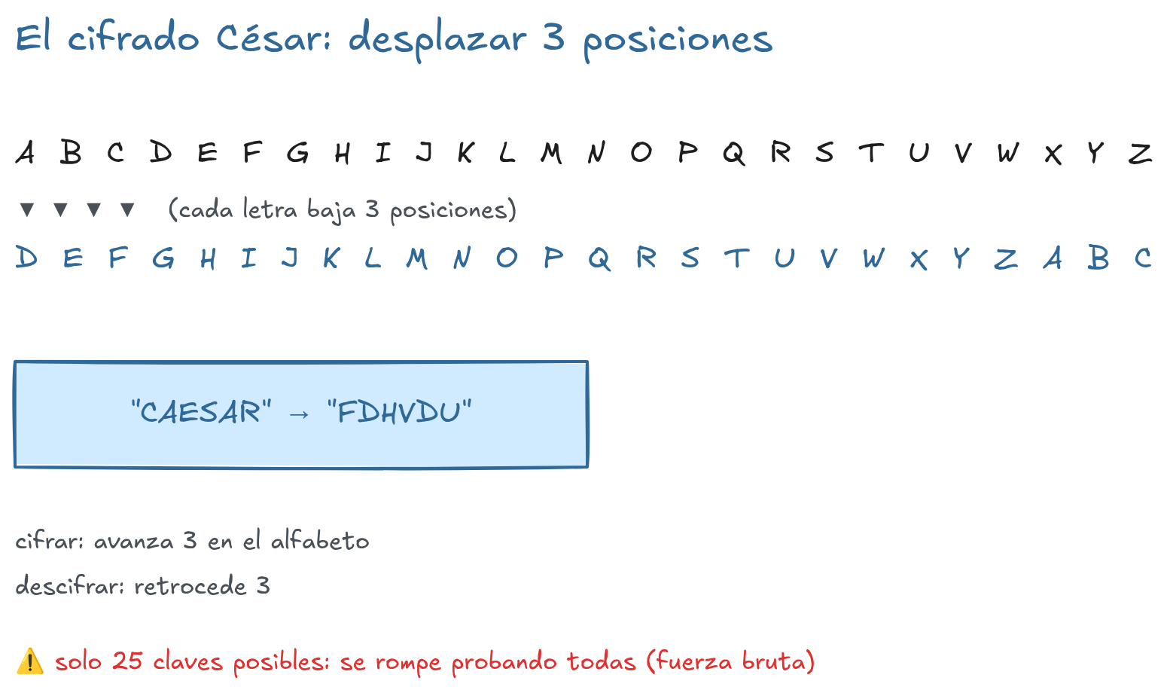
Diagrama del cifrado César: cada letra del alfabeto se desplaza tres posiciones
“Hola Mundo” con desplazamiento 3 → “Krod Pxqgr”.

🐍 Cifrar y descifrar en Python
def cifrar_cesar(texto, desplazamiento):
resultado = ""
for caracter in texto:
if caracter.isalpha():
base = ord('A') if caracter.isupper() else ord('a')
resultado += chr((ord(caracter) - base + desplazamiento) % 26 + base)
else:
resultado += caracter
return resultado
def descifrar_cesar(texto, desplazamiento):
return cifrar_cesar(texto, -desplazamiento)
original = "Hola Mundo"
cifrado = cifrar_cesar(original, 3)
descifrado = descifrar_cesar(cifrado, 3)
print(f"Original: {original}") # Hola Mundo
print(f"Cifrado: {cifrado}") # Krod Pxqgr
print(f"Descifrado:{descifrado}") # Hola Mundo
Dos detalles:
- caracter.isupper() decide si la base es ord('A') o ord('a'), para que las mayúsculas sigan siendo mayúsculas.
- Descifrar es cifrar con desplazamiento negativo: no hace falta otra función.

💥 Romperlo por fuerza bruta
El desplazamiento solo puede ser un número del 1 al 25. Prueba los 25 y mira cuál tiene sentido:
cifrado = "Krod Pxqgr"
for desplazamiento in range(1, 26):
intento = cifrar_cesar(cifrado, -desplazamiento)
print(f"Desplazamiento {desplazamiento}: {intento}")
En 3 intentos lo encontramos. Por eso el César no sirve para nada serio: solo 25 claves posibles se prueban en segundos.

🥊 Hash vs Cifrado: el ring de los conceptos
Dos mecanismos de seguridad se citan para resolver de una vez quién hace qué.
Hash: — Yo soy la huella digital. Transformo cualquier texto en una cadena fija. No se puede deshacer. Unidireccional. Para siempre.
Cifrado: — Vaya, qué drástico. Yo puedo cifrar y descifrar. Tengo clave. Si tú pierdes un hash, no hay vuelta atrás. Yo puedo recuperar el mensaje original.
Hash: — ¡Esa es precisamente mi gracia! Para contraseñas no quieres que se pueda deshacer.
Cifrado: — Pero para enviar un mensaje secreto, el hash no sirve. Necesitas que el destinatario pueda leerlo. Ahí entro yo.
Hash: — Y para verificar integridad, nadie me gana. Si cambia un bit, el hash cambia por completo.
Cifrado: — Al final, cada uno a lo suyo. Tú para integridad y contraseñas; yo para confidencialidad.

⚖️ La moraleja: cada uno a lo suyo
 | Hash | Cifrado
¿Qué hace? | Resume en una huella de longitud fija | Transforma con una clave
¿Reversible? | ❌ No, unidireccional | ✅ Sí, con la clave
Protege | Integridad (y contraseñas) | Confidencialidad
Ejemplo típico | Checksum de descarga, login | Enviar un mensaje secreto
Moraleja: El hash verifica integridad (no se puede deshacer). El cifrado protege confidencialidad (se puede deshacer con la clave). Ambos son necesarios.

🎬 La escena que lo aclara todo
Imagina que envías un mensaje secreto por una red hostil:
- Solo cifrado: el mensaje llega cifrado, pero ¿y si un atacante lo modifica por el camino? La confidencialidad estaba protegida; la integridad, no.
- Solo hash: puedes comprobar que el mensaje no cambió, pero cualquier persona que lo intercepte lo lee tal cual. La integridad estaba protegida; la confidencialidad, no.
- Cifrado + hash: cifras el mensaje (nadie lo lee) y además calculas su hash (el destinatario comprueba que nadie lo tocó). Así lo hacen de verdad los sistemas serios.

🧠 Mini-chequeo
- ¿Cómo se descifra un mensaje César si conoces el desplazamiento?
- Si quieres que nadie pueda leer un mensaje, ¿qué necesitas: hash o cifrado?
- ¿Por qué un hash sirve para guardar contraseñas y el cifrado no es la mejor opción?
🔄 Respuestas
- Aplicando cifrar_cesar(texto, -desplazamiento): cifrar con el desplazamiento negativo devuelve el texto original.
- Cifrado: es reversible con la clave, así que el destinatario puede leerlo.
- Porque para contraseñas no queremos recuperarlas nunca, solo comprobar que coinciden. El hash es unidireccional (perfecto); el cifrado es reversible y, si roban la clave, recuperan todo.

✅ Resumen en 3 frases
- El César desplaza cada letra un número fijo; descifrar es desplazar hacia atrás. Con solo 25 claves posibles, se rompe al instante.
- El hash es unidireccional (integridad, contraseñas); el cifrado es reversible con clave (confidencialidad).
- No se excluyen: en los sistemas reales se combinan (cifrar para esconder, hashear para verificar).

🐛 Vocabulario rápido
Término | Idea general
Cifrado César | Desplazar cada letra un número fijo de posiciones
Integridad | Que un dato no ha sido modificado (hash)
Confidencialidad | Que solo quien corresponde lo lea (cifrado)
Unidireccional | Imposible de revertir, propia del hash
Reversible con clave | Se deshace con la clave correcta, propia del cifrado

📚 Volver al índice de la unidad · Anterior: 03 · Contraseñas seguras · Siguiente: 05 · Cifrado simétrico (AES)

05 — Cifrado simétrico (AES)
Una clave o un par, AES con cryptography, modos de operación 🗝️
🗺️ Estás en: 🔐 UD 9 · Seguridad y cifrado → 05 · Cifrado simétrico (AES)

📬 La idea en una frase
El cifrado simétrico usa una sola clave para cifrar y descifrar; el asimétrico usa un par de claves (pública + privada). AES es el simétrico moderno por excelencia: rápido, auditado y con modos para cada necesidad.

🗝️ Cifrado simétrico: una sola clave
Todo el mundo con una llave abre la misma cerradura. El mismo secreto sirve para cifrar y para descifrar.
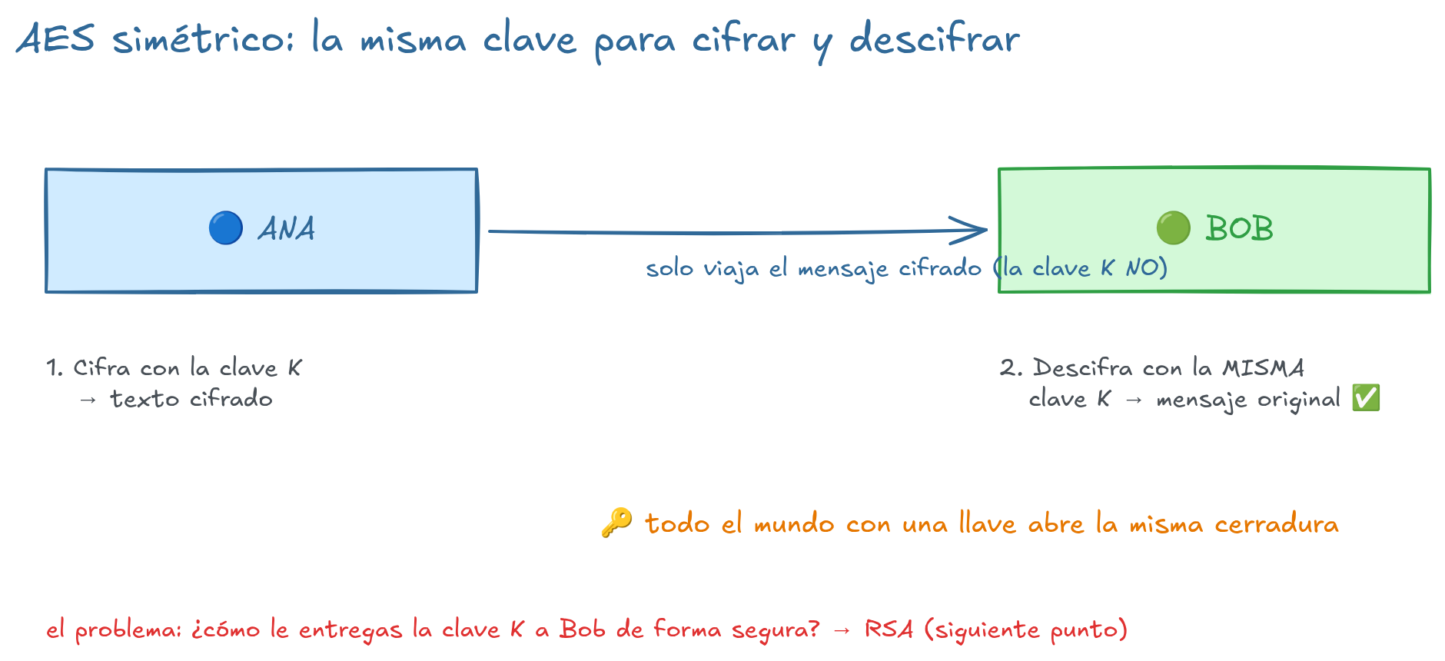
Diagrama del cifrado simétrico AES: Ana cifra con la clave K y Bob descifra con la misma clave; la clave nunca viaja
- ✅ Rapidez: cifra cantidades enormes en milisegundos.
- ❌ El problema: ¿cómo le haces llegar la clave K a Bob sin que nadie la intercepte? Ese es el problema de la distribución de claves.

🗝️ Cifrado asimétrico: el par público/privado
Dos claves: una pública (todos pueden verla) y una privada (solo tú).
La regla de oro de las claves:
Operación | ¿Qué clave usas?
Cifrar para alguien | La clave pública de esa persona
Descifrar | Tu clave privada
Firmar | Tu clave privada
Verificar una firma | La clave pública del firmante

⚖️ AES vs RSA
Característica | AES (simétrico) | RSA (asimétrico)
Claves | Una | Dos (pública + privada)
Velocidad | Rápido (~1GB/s) | Lento (~1MB/s)
Tamaño máximo | Ilimitado | ~190 bytes (con 2048 bits)
Distribución de clave | Problema | Fácil
⚠️ RSA no sirve para cifrar mensajes grandes. Para eso necesitas cifrado híbrido (punto 8).

🧩 Componentes de AES
Cuando cifras con AES en modo GCM, lo que viaja por la red es más que el texto cifrado:
Componente | Descripción | ¿Se envía?
Clave | 16, 24 o 32 bytes (AES-128/192/256) | ❌ Secreto
Nonce | Número aleatorio único | ✅ Se envía con el cifrado
Tag | Código de autenticación (integridad) | ✅ Se envía
Texto cifrado | El mensaje cifrado | ✅ Se envía

🐍 AES con cryptography
Instala la biblioteca (la más usada en Python para criptografía moderna):
pip install cryptography
Cifrar y descifrar un mensaje:
from cryptography.hazmat.primitives.ciphers.aead import AESGCM
import os
# Generar clave (32 bytes = 256 bits)
clave = AESGCM.generate_key(bit_length=256)
# Cifrar
nonce = os.urandom(12) # 12 bytes para GCM
aesgcm = AESGCM(clave)
mensaje = b"Mensaje secreto"
texto_cifrado = aesgcm.encrypt(nonce, mensaje, None)
print(f"Original: {mensaje}")
print(f"Cifrado (hex): {texto_cifrado.hex()}")
print(f"Nonce: {nonce.hex()}")
# Descifrar
aesgcm2 = AESGCM(clave)
texto_descifrado = aesgcm2.decrypt(nonce, texto_cifrado, None)
print(f"Descifrado: {texto_descifrado}")
Original: b'Mensaje secreto'
Cifrado (hex): 7f2e9b1a4c6d8e0f...
Nonce: 4f3a2b1c9d8e7f6a...
Descifrado: b'Mensaje secreto'
AES es simétrico: misma clave para cifrar y descifrar. El problema es compartir esa clave de forma segura (RSA lo resuelve en el punto 6 y el punto 8).
Si alguien manipula el cifrado, decrypt lanza una excepción. Es la integridad dentro del cifrado.

⛓️ Modos de operación: ECB, CBC, GCM
AES cifra de 16 en 16 bytes. El modo decide cómo se encadenan esos bloques:
Modo | ¿Autentica? | ¿IV/nonce? | ¿Padding? | Veredicto
ECB | ❌ | ❌ | Sí | ⚠️ Evitar: muestra patrones
CBC | ❌ | ✅ IV | Sí | ✅ Clásico y seguro
GCM | ✅ (tag) | ✅ Nonce | No | ✅ Moderno, cifra y autentica
⚠️ ECB es la trampa clásica. Cifra cada bloque de forma independiente: mismo bloque de entrada → mismo bloque de salida. En imágenes o documentos con zonas repetidas, el patrón se ve a simple vista.
GCM es el recomendado: genera un tag que detecta cualquier manipulación. Con cryptography, se usa AESGCM que implementa GCM directamente.

🧠 Mini-chequeo
- ¿Cuántos bytes de clave usa AES-256? ¿Y AES-128?
- ¿Qué pasa si el receptor descifra sin el nonce correcto?
- ¿Por qué no debes usar ECB con datos largos o repetitivos?
🔄 Respuestas
- AES-256 usa 32 bytes (256 bits); AES-128 usa 16 bytes.
- No obtiene el mensaje original: el nonce forma parte del proceso de descifrado. Por eso se envía junto al cifrado.
- Porque bloques de entrada iguales producen bloques cifrados iguales: en imágenes o documentos con zonas repetidas el patrón se ve. ECB no mezcla cada bloque con el anterior.

✅ Resumen en 3 frases
- El simétrico (AES) usa una clave, es rapidísimo y sirve para el volumen; el asimétrico (RSA) usa un par de claves y resuelve el reparto.
- Con cryptography, AES usa AESGCM con encrypt/decrypt y un nonce de 12 bytes.
- Para esta unidad, GCM te da cifrado + integridad en una sola operación.

🐛 Vocabulario rápido
Término | Idea general
AES | Advanced Encryption Standard: cifrado simétrico estándar
Nonce | Número aleatorio único que viaja con el cifrado
Tag | Código de autenticación que detecta manipulaciones
Modo GCM | Modo autenticado: cifra y genera tag de integridad
ECB | Modo inseguro: cada bloque se cifra solo (patrones visibles)

📚 Volver al índice de la unidad · Anterior: 04 · Cifrado clásico · Siguiente: 06 · Cifrado asimétrico (RSA)

06 — Cifrado asimétrico (RSA)
Generar el par de claves y cifrar con la pública 🔑
🗺️ Estás en: 🔐 UD 9 · Seguridad y cifrado → 06 · Cifrado asimétrico (RSA)

📬 La idea en una frase
RSA es el cifrado asimétrico por excelencia: generas un par de claves (pública + privada), cifras con la pública del destinatario y solo su privada puede descifrar. Así se resuelve el problema de compartir la clave del cifrado simétrico.

🗝️ Generar el par de claves
Con cryptography, generar 2048 bits es sencillo:
from cryptography.hazmat.primitives.asymmetric import rsa
from cryptography.hazmat.primitives import serialization
# Generar par de claves
clave_privada = rsa.generate_private_key(
public_exponent=65537,
key_size=2048
)
# Exportar en formato PEM
privada_pem = clave_privada.private_bytes(
encoding=serialization.Encoding.PEM,
format=serialization.PrivateFormat.PKCS8,
encryption_algorithm=serialization.NoEncryption()
)
publica_pem = clave_privada.public_key().public_bytes(
encoding=serialization.Encoding.PEM,
format=serialization.PublicFormat.SubjectPublicKeyInfo
)
print("Pública (PEM):")
print(publica_pem.decode())
print("Privada (PEM):")
print(privada_pem.decode())
Pública (PEM):
-----BEGIN PUBLIC KEY-----
MIIBIjANBgkqhkiG9w0BAQEFAAOCAQ8AMIIBCgKCAQEA...
-----END PUBLIC KEY-----
- La pública se puede compartir por cualquier sitio (es pública).
- La privada es secreto absoluto: quien la tenga puede descifrar todo lo que se cifre con tu pública y firmar en tu nombre.
- Generar claves RSA tarda ~1-2 segundos (busca números primos enormes).

🔒 Cifrar con la pública, descifrar con la privada
from cryptography.hazmat.primitives.asymmetric import rsa, padding
from cryptography.hazmat.primitives import hashes
# Generar par de claves
clave_privada = rsa.generate_private_key(public_exponent=65537, key_size=2048)
clave_publica = clave_privada.public_key()
# Cifrar con clave PÚBLICA
mensaje = b"Mensaje secreto para Bob"
texto_cifrado = clave_publica.encrypt(
mensaje,
padding.OAEP(
mgf=padding.MGF1(algorithm=hashes.SHA256()),
algorithm=hashes.SHA256(),
label=None
)
)
# Descifrar con clave PRIVADA
texto_descifrado = clave_privada.decrypt(
texto_cifrado,
padding.OAEP(
mgf=padding.MGF1(algorithm=hashes.SHA256()),
algorithm=hashes.SHA256(),
label=None
)
)
print(f"Descifrado: {texto_descifrado}")
Descifrado: b'Mensaje secreto para Bob'
El flujo entre dos personas:
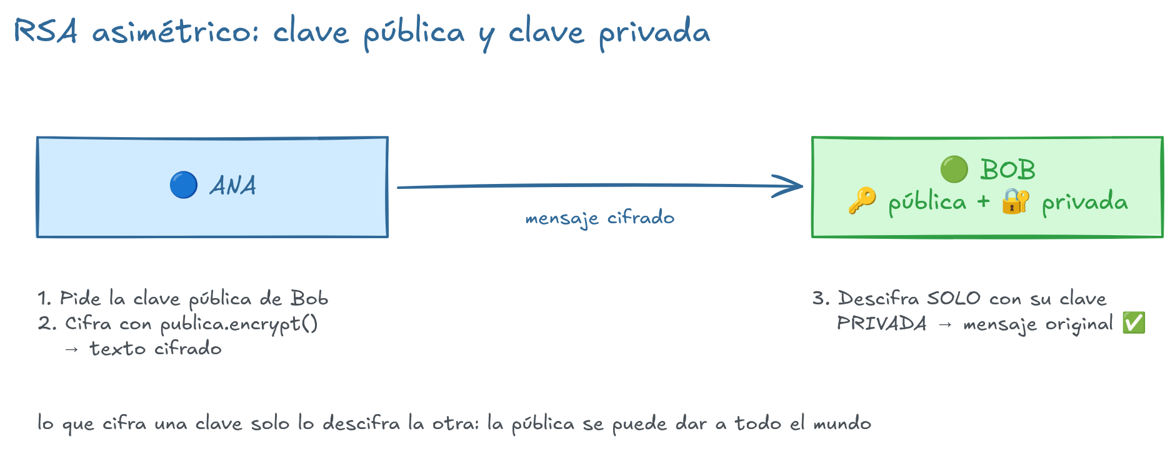
Diagrama del cifrado asimétrico RSA: Ana cifra con la pública de Bob y solo su privada descifra
- OAEP es el esquema de relleno de RSA: añade aleatoriedad al cifrado (el mismo mensaje cifrado dos veces da resultados distintos).
- Nadie más puede descifrar: ni quien intercepte el tráfico, ni quien tenga la pública. Solo la privada de Bob.

⚠️ El límite de RSA
RSA no cifra cualquier cosa:
- Con claves de 2048 bits, el tamaño máximo de mensaje es de ~190 bytes.
- La velocidad ronda ~1 MB/s, frente a los ~1 GB/s de AES.
💡 Para mensajes largos, RSA cifra la clave AES (32 bytes) y AES cifra el mensaje completo. Eso es el cifrado híbrido del punto 8.

🧠 Mini-chequeo
- ¿Con qué clave cifras un mensaje para que solo lo lea Bob?
- ¿Qué pasa si se filtra la clave privada de Bob?
- ¿Por qué no puedes cifrar un archivo de 1 GB con RSA?
🔄 Respuestas
- Con la clave pública de Bob. Su privada es la única que puede descifrarlo.
- Todo lo cifrado con su pública queda expuesto, y cualquiera puede firmar en su nombre. La privada es el secreto absoluto.
- Por su límite de tamaño (~190 bytes con claves de 2048 bits) y su velocidad (~1 MB/s).

✅ Resumen en 3 frases
- RSA genera un par de claves: pública (compartible) y privada (secreta).
- Cifras con publica.encrypt(msg, padding.OAEP(...)) y descifras con privada.decrypt(cifrado, padding.OAEP(...)).
- Es lento y limitado a ~190 bytes: sirve para repartir secretos pequeños, no para cifrar el tráfico.

🐛 Vocabulario rápido
Término | Idea general
RSA | Cifrado asimétrico basado en la dificultad de factorizar primos
Par de claves | Pública + privadas generadas juntas
OAEP | Esquema de relleno seguro de RSA
PEM | Formato de texto en el que se exportan las claves
Clave privada | Secreto absoluto: descifra y firma

📚 Volver al índice de la unidad · Anterior: 05 · Cifrado simétrico (AES) · Siguiente: 07 · Firmas digitales

07 — Firmas digitales
Firmar y verificar: integridad + autenticidad ✍️
🗺️ Estás en: 🔐 UD 9 · Seguridad y cifrado → 07 · Firmas digitales

📬 La idea en una frase
Una firma digital demuestra que un mensaje fue creado por quien dice serlo (autenticidad) y que no fue modificado (integridad): se cifra el hash SHA-256 del mensaje con la clave privada del firmante, y cualquiera puede verificarlo con su clave pública.

✍️ Firmar (con tu clave privada)
from cryptography.hazmat.primitives.asymmetric import rsa, padding
from cryptography.hazmat.primitives import hashes
clave = rsa.generate_private_key(public_exponent=65537, key_size=2048)
mensaje = b"Este mensaje es de Ana"
firma = clave.sign(
mensaje,
padding.PKCS1v15(),
hashes.SHA256()
)
print(f"Firma: {firma.hex()[:32]}...")
Firma: 1a3f5b7c9d2e4f6a8b0c1d2e3f4a5b6c...
Firmar es cifrar un hash con tu privada:
- Se calcula SHA256 del mensaje internamente.
- Se cifra ese hash con tu clave privada → eso es la firma.
- Se envía mensaje + firma.

✅ Verificar (con la clave pública del firmante)
try:
clave.public_key().verify(
firma,
mensaje,
padding.PKCS1v15(),
hashes.SHA256()
)
print("✅ Firma VÁLIDA — mensaje de Ana, no alterado")
except (ValueError, TypeError):
print("❌ Firma INVÁLIDA — manipulada o no es de Ana")
✅ Firma VÁLIDA — mensaje de Ana, no alterado
El flujo completo:
1. Ana escribe mensaje
2. Calcula SHA256 del mensaje
3. Cifra el hash con su clave PRIVADA → esto es la firma
4. Envía: mensaje + firma
5. Bob recibe
6. Verifica con clave PÚBLICA de Ana → hash original
7. Calcula SHA256 del mensaje recibido
8. ¿Coinciden? → ✅ Es de Ana y nadie lo modificó
🔑 Dos garantías en una: si los hashes no coinciden, el mensaje fue modificado (falla la integridad). Si la clave pública de Ana no verifica la firma, el mensaje no es de Ana (falla la autenticidad).

🎭 Be the code: Firma y verificación
“Sé el proceso de firma digital desde que Ana escribe hasta que Bob verifica.”
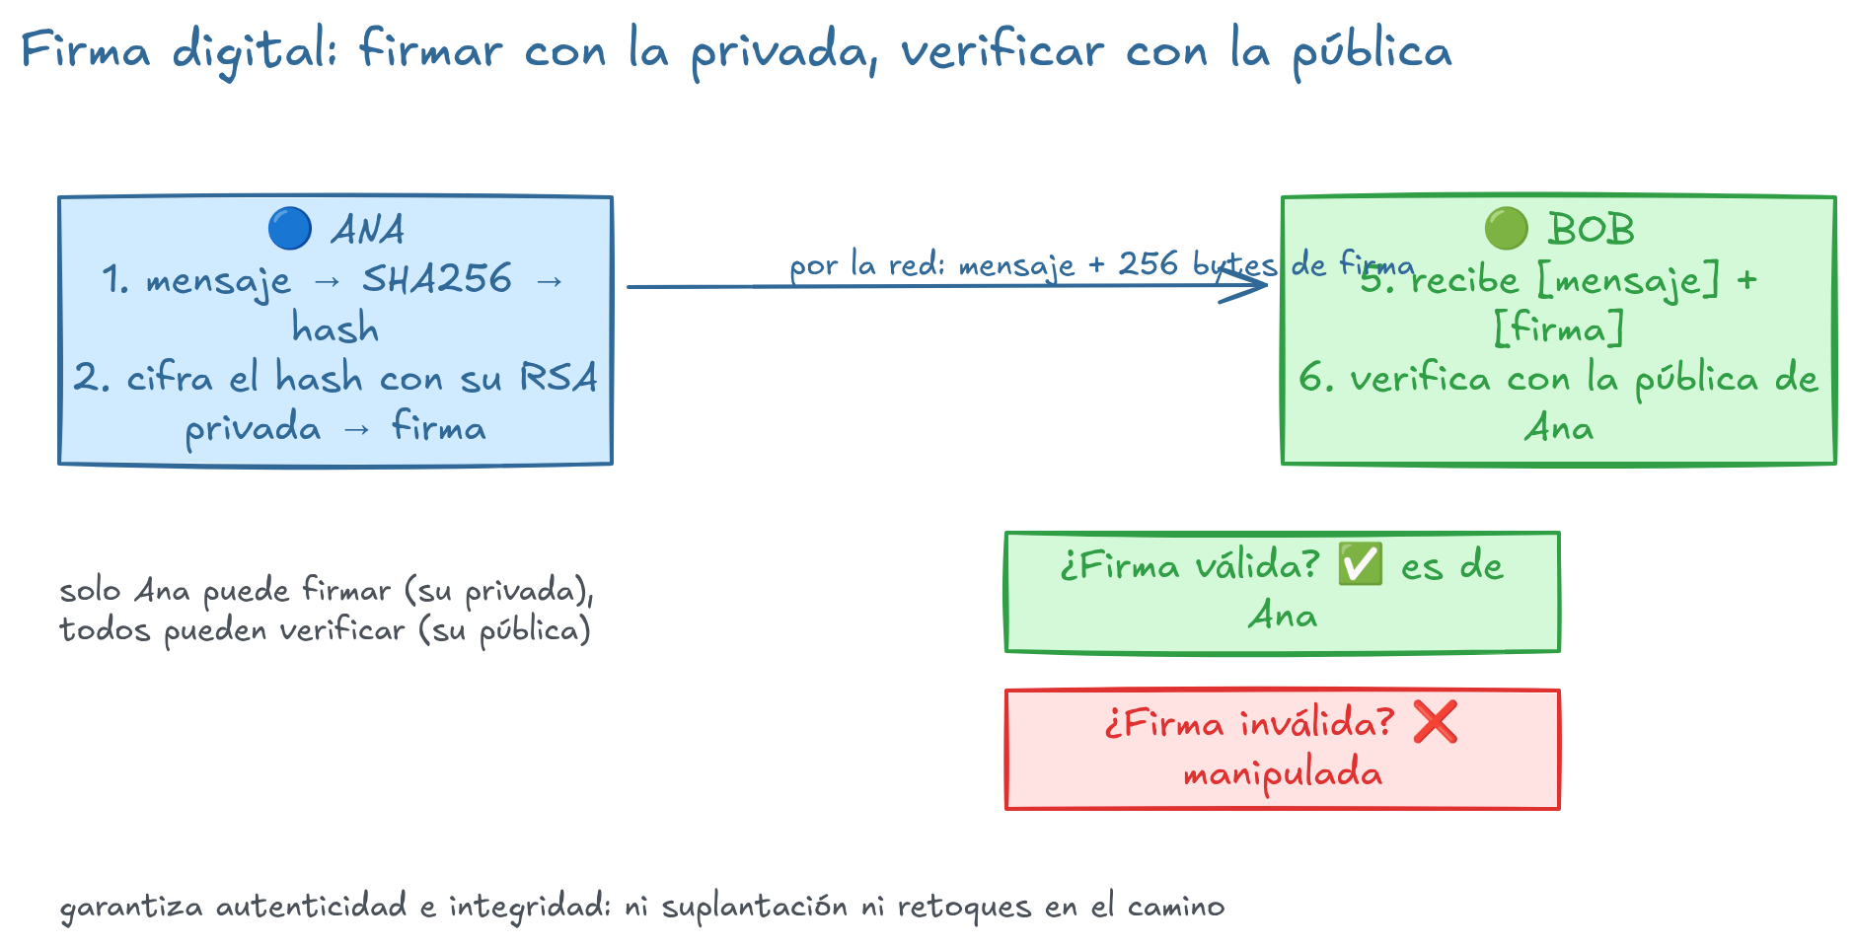
Diagrama de la firma digital: Ana firma el hash con su clave privada y Bob verifica con la pública

🧠 Mini-chequeo
- ¿Con qué clave se firma y con qué clave se verifica?
- ¿Qué garantiza que el mensaje no fue modificado?
- ¿Qué falla si el mensaje se altera después de firmar?
🔄 Respuestas
- Se firma con la clave privada del firmante y se verifica con su clave pública.
- El hash SHA-256: se calcula sobre el mensaje recibido y se compara con el hash que devuelve la firma al descifrarla con la pública.
- Los hashes no coinciden y la verificación lanza ValueError/TypeError. La firma detecta cualquier modificación, aunque sea de un byte.

✅ Resumen en 3 frases
- Firmar = cifrar el SHA-256 del mensaje con tu clave privada (clave.sign(msg, padding.PKCS1v15(), hashes.SHA256())).
- Verificar = descifrar la firma con la clave pública del firmante y comparar hashes (.verify()).
- La firma aporta autenticidad (quién) e integridad (no alterado) a la vez.

🐛 Vocabulario rápido
Término | Idea general
Firma digital | Hash del mensaje cifrado con la clave privada del firmante
PKCS1v15 | Esquema de firma RSA con hash
Verificar firma | Descifrar la firma con la pública y comparar hashes
Autenticidad | Garantía de quién creó el mensaje
Integridad | Garantía de que no fue modificado

📚 Volver al índice de la unidad · Anterior: 06 · Cifrado asimétrico (RSA) · Siguiente: 08 · Cifrado híbrido y práctica

08 — Cifrado híbrido y práctica
AES + RSA, RBAC y el sistema seguro completo 🏗️
🗺️ Estás en: 🔐 UD 9 · Seguridad y cifrado → 08 · Cifrado híbrido y práctica

📬 La idea en una frase
El cifrado híbrido combina lo mejor de ambos mundos: RSA cifra una clave AES aleatoria y AES cifra el mensaje completo. Rápido como el simétrico, con el reparto de claves resuelto por el asimétrico. Es exactamente lo que hace HTTPS.

🔄 El intercambio, paso a paso
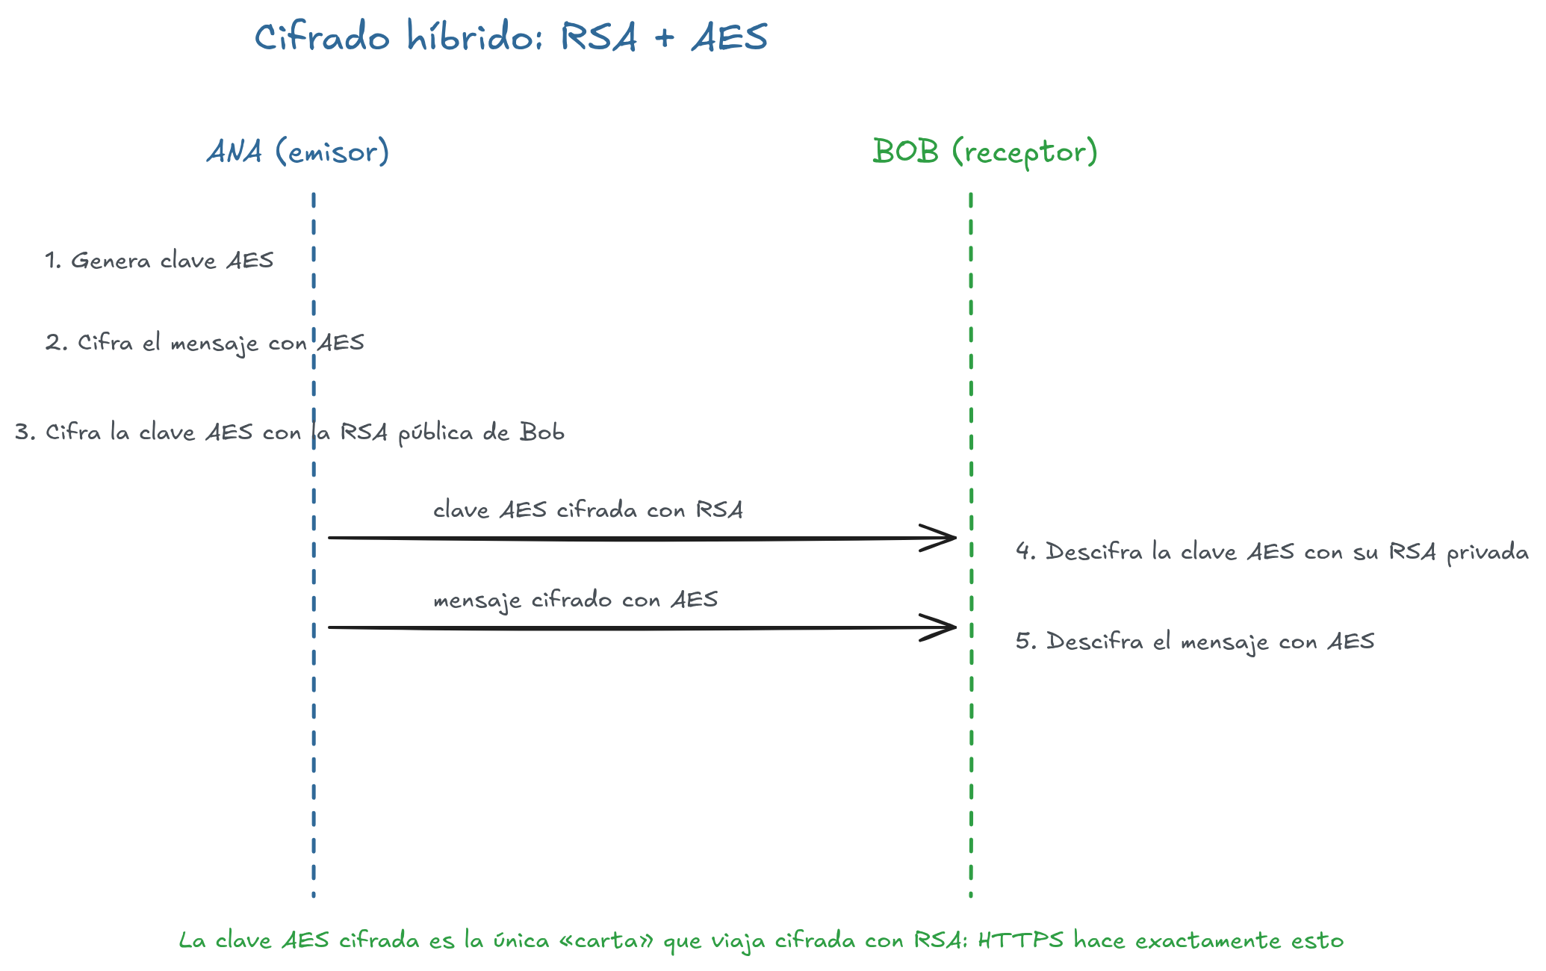
Diagrama de secuencia del cifrado híbrido entre Ana y Bob: Ana cifra con AES, envía la clave AES protegida con la RSA pública de Bob y Bob la descifra con su clave privada

🐍 Código completo
from cryptography.hazmat.primitives.asymmetric import rsa, padding
from cryptography.hazmat.primitives.ciphers.aead import AESGCM
from cryptography.hazmat.primitives import hashes
import os
# Claves de Bob
clave_bob_privada = rsa.generate_private_key(public_exponent=65537, key_size=2048)
clave_bob_publica = clave_bob_privada.public_key()
# Ana cifra
clave_aes = AESGCM.generate_key(bit_length=256)
nonce = os.urandom(12)
mensaje = b"Hola Bob, ¿quedamos mañana?"
aesgcm = AESGCM(clave_aes)
cifrado = aesgcm.encrypt(nonce, mensaje, None)
# Cifrar clave AES con RSA pública de Bob
clave_aes_cifrada = clave_bob_publica.encrypt(
clave_aes,
padding.OAEP(
mgf=padding.MGF1(algorithm=hashes.SHA256()),
algorithm=hashes.SHA256(),
label=None
)
)
# Se envía: (clave_aes_cifrada, nonce, cifrado)
# Bob descifra
clave_aes_recibida = clave_bob_privada.decrypt(
clave_aes_cifrada,
padding.OAEP(
mgf=padding.MGF1(algorithm=hashes.SHA256()),
algorithm=hashes.SHA256(),
label=None
)
)
aesgcm2 = AESGCM(clave_aes_recibida)
mensaje_descifrado = aesgcm2.decrypt(nonce, cifrado, None)
print(f"Mensaje descifrado: {mensaje_descifrado.decode()}")
Mensaje descifrado: Hola Bob, ¿quedamos mañana?
Desglose de las dos mitades:
- RSA hace el reparto: cifra los 32 bytes de la clave AES con la pública de Bob.
- AES hace el volumen: cifra el mensaje (de cualquier tamaño) con esa clave.

🌐 Por qué HTTPS usa esto
Cuando entras en una web con https://:
- Tu navegador genera una clave AES aleatoria (la clave de sesión).
- La cifra con la clave pública RSA del servidor (su certificado).
- El servidor la descifra con su clave privada: ahora ambos comparten la misma clave AES.
- Todo el tráfico de la sesión se cifra con AES, rápido, y con firma (via TLS) para la integridad.
RSA solo se usa al principio, para repartir el secreto. El resto, a toda velocidad con AES.

🔐 RBAC: Control de acceso basado en roles
RBAC (Role-Based Access Control) es la forma de decidir quién puede hacer qué: los permisos no se asignan a cada persona, sino a su rol. Es el principio de mínimo privilegio llevado a la práctica.
class Usuario:
def __init__(self, nombre, rol):
self.nombre = nombre
self.rol = rol
PERMISOS = {
"admin": ["leer", "escribir", "borrar", "compartir"],
"editor": ["leer", "escribir"],
"lector": ["leer"],
}
def puede(usuario, accion):
return accion in PERMISOS.get(usuario.rol, [])
ana = Usuario("Ana", "admin")
bob = Usuario("Bob", "lector")
print(f"Ana puede borrar: {puede(ana, 'borrar')}") # True
print(f"Bob puede borrar: {puede(bob, 'borrar')}") # False
RBAC también protege la criptografía:
PERMISOS_CRYPTO = {
"admin": ["cifrar", "descifrar", "firmar"],
"usuario": ["cifrar", "firmar"],
"invitado": ["cifrar"],
}
def puede_crypto(usuario, accion):
return accion in PERMISOS_CRYPTO.get(usuario["rol"], [])
print(puede_crypto({"rol": "admin"}, "descifrar")) # True
print(puede_crypto({"rol": "invitado"}, "firmar")) # False

🏗️ El sistema completo: cifrar + firmar
from cryptography.hazmat.primitives.asymmetric import rsa, padding
from cryptography.hazmat.primitives.ciphers.aead import AESGCM
from cryptography.hazmat.primitives import hashes
import os
# 1. Claves de Ana (firmante) y Bob (destinatario)
clave_ana = rsa.generate_private_key(public_exponent=65537, key_size=2048)
clave_bob = rsa.generate_private_key(public_exponent=65537, key_size=2048)
# 2. Ana prepara el mensaje
mensaje = b"Plan de ataque: manana a las 8"
# 3. Cifrado híbrido: AES cifra, RSA protege la clave AES
clave_aes = AESGCM.generate_key(bit_length=256)
nonce = os.urandom(12)
aesgcm = AESGCM(clave_aes)
cifrado = aesgcm.encrypt(nonce, mensaje, None)
clave_aes_cifrada = clave_bob.public_key().encrypt(
clave_aes,
padding.OAEP(
mgf=padding.MGF1(algorithm=hashes.SHA256()),
algorithm=hashes.SHA256(),
label=None
)
)
# 4. Firma: SHA256 + clave privada de Ana
firma = clave_ana.sign(
mensaje,
padding.PKCS1v15(),
hashes.SHA256()
)
# 5. Bob recibe y descifra
clave_aes_recibida = clave_bob.decrypt(
clave_aes_cifrada,
padding.OAEP(
mgf=padding.MGF1(algorithm=hashes.SHA256()),
algorithm=hashes.SHA256(),
label=None
)
)
aesgcm2 = AESGCM(clave_aes_recibida)
original = aesgcm2.decrypt(nonce, cifrado, None)
# 6. Bob verifica la firma de Ana
try:
clave_ana.public_key().verify(
firma,
original,
padding.PKCS1v15(),
hashes.SHA256()
)
print("✅ Firma VÁLIDA — mensaje de Ana, no alterado")
except (ValueError, TypeError):
print("❌ Firma INVÁLIDA — no es de Ana o fue manipulado")
print(f"📦 Mensaje recibido: {original.decode()}")
✅ Firma VÁLIDA — mensaje de Ana, no alterado
📦 Mensaje recibido: Plan de ataque: manana a las 8
Fase | Pieza | Garantía
3a. Cifrar mensaje | AES (GCM) | Confidencialidad del contenido
3b. Proteger la clave AES | RSA (OAEP) | Solo Bob la descifra
4. Firmar | SHA256 + RSA privada | Autenticidad de Ana
5. Descifrar | RSA privada + AES | Confidencialidad
6. Verificar | SHA256 + RSA pública | Autenticidad + integridad

✏️ Aprieta el lápiz
- AES básico: Cifra un mensaje con AESGCM, luego descifralo. Muestra el nonce.
- RSA: cifra y descifra: Genera un par RSA, cifra un mensaje corto y descifralo.
- Cifrado híbrido: Cifra un mensaje largo con AES, cifra la clave AES con RSA.
- Firma y verifica: Firma un mensaje, modifícalo y comprueba que la verificación falla.
- RBAC: Implementa un sistema con 3 roles y 4 acciones.

🧠 Mini-chequeo
- ¿Qué garantiza la fase de cifrado AES y qué garantiza la firma?
- ¿Por qué el mensaje se cifra con AES y no directamente con RSA?
- ¿Qué recibe Bob del mensaje y qué comprueba antes de confiar en él?
🔄 Respuestas
- El cifrado AES garantiza la confidencialidad; la firma garantiza la autenticidad y la integridad.
- Porque RSA es lento y limita el mensaje a ~190 bytes; AES cifra cualquier tamaño a ~1 GB/s.
- Bob recibe clave_AES_cifrada_RSA + nonce + cifrado + firma. Antes de confiar, descifra y verifica la firma.

✅ Resumen en 3 frases
- El híbrido junta RSA (repartir la clave) y AES (cifrar el volumen).
- RBAC asigna permisos a roles, no a personas: mínima superficie de ataque.
- Un sistema seguro completo combina cifrado híbrido + firma digital + RBAC.

🐛 Vocabulario rápido
Término | Idea general
Cifrado híbrido | AES para el mensaje + RSA para la clave AES
RBAC | Control de acceso basado en roles
Rol | El paquete de permisos de una función
Sistema seguro | Cifrado híbrido + firma digital combinados

📚 Volver al índice de la unidad · Anterior: 07 · Firmas digitales · Siguiente: 09 · Cierre

09 — Cierre: consolida lo aprendido
﻿— title: “09 — Cierre: consolida lo aprendido” description: “Sé el cifrado, laboratorio híbrido con firma y el ring final de la unidad 🧠” —
Sé el cifrado, laboratorio híbrido con firma y el ring final de la unidad 🧠
🗺️ Estás en: 🔐 UD 9 · Seguridad y cifrado → 09 · Cierre

Has terminado la teoría: principios de seguridad, hash y huellas digitales, contraseñas con sal, cifrado César, AES, RSA, firmas digitales, cifrado híbrido y RBAC. Este cierre es el aterrizaje: recorres lo aprendido con juegos, un laboratorio real con fallos intencionados y las preguntas que te harán en una entrevista.

⭐ Sé el cifrado
Primero eres una clave simétrica: la compartes con Ana y con Bob. Luego te conviertes en un par asimétrico: una mitad pública y otra privada.
Primera vida: eres la clave AES (simétrica).
- Ana te genera con AESGCM.generate_key(bit_length=256): eres 32 bytes aleatorios.
- Ana cifra su mensaje contigo: AESGCM(tú).encrypt(nonce, msg, None) → texto cifrado.
- Bob necesita descifrar… pero tú no viajas en el paquete. El problema de la distribución de claves.
Segunda vida: eres el par RSA (asimétrico).
- Naces como par: rsa.generate_private_key(...). Tu mitad pública se puede publicar; tu mitad privada jamás sale de casa.
- Bob cifra un secreto con tu mitad pública… y solo tu mitad privada puede descifrarlo.
- Pero eres lento y no puedes con mensajes grandes: para el volumen necesitas a tu colega AES.
💡 Ahora tú: ¿quién gana la partida? Ninguno: trabajan en equipo. RSA reparte la clave AES, y AES cifra el tráfico. Eso es lo que hace HTTPS.

🔥 Fireside Chat: Hash vs Cifrado
Dos mecanismos de seguridad se sientan junto a la chimenea a resolver, de una vez, quién hace qué.
Hash: — Yo soy la huella digital. Transformo cualquier texto en una cadena fija. No se puede deshacer. Unidireccional. Para siempre.
Cifrado: — Vaya, qué drástico. Yo puedo cifrar y descifrar. Tengo clave.
Hash: — ¡Esa es precisamente mi gracia! Para contraseñas no quieres que se pueda deshacer.
Cifrado: — Pero para enviar un mensaje secreto, el hash no sirve. Ahí entro yo.
Hash: — Y para verificar integridad, nadie me gana.
Cifrado: — Al final, cada uno a lo suyo. Tú para integridad y contraseñas; yo para confidencialidad.
Moraleja: el hash verifica integridad; el cifrado protege confidencialidad. Ambos son necesarios.

🔥 Fireside Chat: AES vs RSA
Dos cifrados se sientan junto a la chimenea a decidir quién es el más importante.
AES: — Soy rapidísimo. Cifro un archivo entero en milisegundos. ¿El problema? Ambos necesitamos la misma clave.
RSA: — Yo soy lento, pero elegante. Tú me das tu clave pública, yo cifro, y solo tú con tu privada puedes descifrar.
AES: — Entonces, ¿para qué sirves si eres tan lento?
RSA: — Para distribuir tu clave. Yo cifro tu clave AES con mi RSA. Tú la descifras con tu privada. Luego usamos AES para todo.
AES: — O sea, ¿trabajamos en equipo?
RSA: — Exacto. Eso se llama cifrado híbrido.
Moraleja: AES aporta velocidad y volumen; RSA aporta el reparto de secretos. Juntos mueven Internet.

🕵️ ¿Quién soy?
- Me genero con os.urandom(16) y soy distinto para cada usuario.
- Soy un diccionario precomputado de hashes de contraseñas comunes.
- Tuve colisiones demostradas en 2004: ya nadie me usa para seguridad.
- Un solo bit distinto en la entrada y me convierto en un hash completamente diferente.
- Soy el estándar de 256 bits que nunca debes romper con MD5 o SHA-1.
- Soy el cifrado que desplaza cada letra y que se rompe en 25 intentos.
- Soy el número aleatorio único que viaja junto al cifrado para poder descifrar.
- Soy el código de autenticación que detecta si el mensaje fue manipulado.
- Soy el cifrado simétrico estándar, con claves de 16, 24 o 32 bytes.
- Soy el modo de AES que cifra cada bloque solo y deja ver patrones (¡no me uses!).
- Soy la clave que se puede repartir por todos los sitios, pero no descifro yo sola.
- Soy el resultado de cifrar el SHA-256 de un mensaje con la clave privada del firmante.
🔄 Respuestas
- La sal (salt).
- La tabla rainbow.
- MD5.
- El efecto avalancha.
- SHA-256.
- El cifrado César.
- El nonce.
- El tag.
- AES.
- ECB (Electronic Codebook).
- La clave pública.
- La firma digital.

🤬 CONRAD VS EL MUNDO: “guardé las contraseñas con MD5 y sin sal”
CONRAD: — “Clásico: la base de datos cae en manos de un atacante y, en cuestión de horas, ha sacado la mitad de las contraseñas. Razones: 1) Usé MD5, que tiene colisiones demostradas desde 2004. 2) Sin sal: dos usuarios con la misma contraseña comparten hash y las tablas rainbow funcionan al instante. 3) Guardé la contraseña en claro en el log ‘por si acaso’. 4) Comparé contraseñas en texto plano en el código. 5) Cifré la contraseña en vez de hashaarla… y el atacante robó también la clave de cifrado.”
CONRAD: — “Y no me vengas con ‘¿será que los hashes se ven parecidos?’. Los hashes no se parecen jamás: el efecto avalancha garantiza que un bit distinto cambia todo.”

🤬 CONRAD VS EL MUNDO: “cifré el mensaje pero no puedo descifrarlo”
CONRAD: — “Clásico: cifras un mensaje con AES, lo envías, y al descifrar obtienes basura. Razones: 1) Usaste una clave de 7 caracteres como b'clave123': AES espera exactamente 16, 24 o 32 bytes. 2) No guardaste el nonce: cada operación genera uno nuevo, y sin el mismo nonce no hay descifrado posible. 3) Cifraste con una clave y descifraste con otra. 4) No verificaste el tag: decrypt devuelve basura en silencio. 5) Usaste ECB para datos estructurados y los patrones se ven a simple vista.”
CONRAD: — “Y no me vengas con ‘¿será que cryptography está roto?’. La biblioteca lleva años auditada. Si no descifras, revisa la clave, el nonce y el modo.”

⚡ Laboratorio de tortura: registro + login + cifrado híbrido
Duración: 45 minutos Herramienta: Python 3 (pip install cryptography)
Parte 1 — Registro y login con sal (15 min):
- Define registrar(usuario, contraseña): genera la sal con os.urandom(16), calcula hashlib.sha256(salt + contraseña.encode()).hexdigest(), guarda salt.hex() + hash.
- Define login(usuario, contraseña): recupera la sal del string, recalcula el hash del intento y compara.
- Registra a dos usuarios con la misma contraseña y comprueba que sus hashes son distintos.
Parte 2 — Sistema seguro (30 min):
- Genera claves RSA para Ana (firmante) y Bob (destinatario).
- Ana cifra un mensaje con AESGCM, protege la clave AES con RSA pública de Bob.
- Ana firma el mensaje con su clave privada.
- Bob descifra y verifica la firma.
- Modifica un byte del mensaje descifrado y comprueba que la verificación del original falla.
Fallo intencionado (Parte 1): en el login, genera una sal nueva con os.urandom(16) en lugar de recuperar la del string. Todos los logins fallan.
Fallo intencionado (Parte 2): en la verificación, usa la clave pública de Bob en lugar de la de Ana. La verificación lanza ValueError.

🏆 Logros de esta unidad
Logro | Cómo conseguirlo
🏅 Huella Digital | Calcular MD5, SHA-1, SHA-256 y SHA-512 con hashlib
🏅 Vault Guardian | Implementar registro y login con hash + sal
🏅 Rainbow Breaker | Explicar cómo la sal neutraliza las tablas rainbow
🏅 César Cracker | Cifrar, descifrar y romper por fuerza bruta el César
🏅 Simétric Master | Cifrar y descifrar con AESGCM
🏅 Key Pair Forger | Generar un par RSA y cifrar/descifrar con OAEP
🏅 Hybrid Engineer | Montar el cifrado híbrido AES + RSA
🏅 Signature Detective | Firmar y verificar, detectando una firma manipulada
🏅 RBAC Architect | Implementar un sistema de roles y permisos

🧠 Atrévete a pensar
- ¿Por qué no se puede “descifrar” un hash, y qué alternativas reales le quedan al atacante?
- ¿Qué pasaría si dos usuarios con la misma contraseña tuvieran el mismo hash?
- ¿Por qué no se cifra todo el tráfico de Internet directamente con RSA?
- ¿Qué pasaría si reutilizaras el mismo nonce dos veces con la misma clave AES?
- ¿Cómo garantiza el cifrado híbrido que un atacante que intercepta el paquete no pueda leer nada?
💡 Soluciones
- El hash es unidireccional: no existe operación inversa. Al atacante le queda adivinar: fuerza bruta o tablas rainbow. La sal y la longitud del hash hacen ambas inviables.
- Sería una pista para el atacante de que comparten contraseña. La sal hace que hashes iguales no existan.
- Porque RSA es lento (~1 MB/s) y tiene un límite de tamaño (~190 bytes). RSA solo reparte la clave AES, y AES cifra el contenido.
- El nonce es number used once: reutilizarlo debilita el cifrado. Dos mensajes cifrados con la misma clave y el mismo nonce pueden revelar patrones.
- En el paquete viaja clave_AES_cifrada_RSA + nonce + cifrado. Sin la privada de Bob no puede extraer la clave AES, y sin ella no puede descifrar el mensaje.

🧩 Crucigrama de bits
Horizontal:
1. Hash que tiene colisiones demostradas desde 2004 (3 letras)
4. Valor aleatorio que se mezcla con la contraseña antes de hashear (3 letras)
6. Cifrado simétrico estándar con claves de 16/24/32 bytes (3 letras)
8. Cifrado asimétrico más famoso (3 letras)
9. Código de autenticación del cifrado (3 letras)
10. Valor aleatorio único que viaja con el cifrado (5 letras)
Vertical:
2. Algoritmo seguro de 256 bits de la familia SHA-2 (5 letras)
3. Diccionario precomputado de hashes de contraseñas comunes (6 letras)
5. Propiedad del hash: un bit de cambio altera todo (9 letras)
7. Mezcla de AES y RSA (7 letras)
📝 Soluciones
Horizontal: 1. MD5, 4. SAL, 6. AES, 8. RSA, 9. TAG, 10. NONCE Vertical: 2. SHA256, 3. RAINBOW, 5. AVALANCHA, 7. HIBRIDO

💬 Entrevista de trabajo
- “¿Cómo guardarías las contraseñas de tus usuarios en una base de datos?”
- “¿Qué diferencia hay entre hash y cifrado? ¿Cuándo usarías cada uno?”
- “¿Cómo cifrarías un mensaje largo para que solo lo lea un destinatario concreto?”
- “¿Qué es una firma digital y qué garantiza?”
- “Explica cómo funciona HTTPS por dentro.”
- “¿Qué es RBAC y cómo lo implementarías en un sistema?”
💡 Cómo encararlas: para la 1, recorre hash + sal (SHA-256, nunca la original). Para la 2, hash → integridad, cifrado → confidencialidad. Para la 3-5, cifrado híbrido: RSA reparte la clave AES, AES cifra el tráfico. Para la 6, roles con permisos mínimos.

🤷 No hay preguntas tontas
❓ ¿Se puede descifrar un hash?
No, el hash no se descifra (es unidireccional). Pero se puede adivinar usando tablas rainbow o fuerza bruta. Por eso se usa sal.
❓ ¿Qué clave uso para cada operación?
- Cifrar para alguien: su clave pública
- Descifrar: tu clave privada
- Firmar: tu clave privada
- Verificar firma: la clave pública del firmante
❓ ¿Qué es más seguro, AES-256 o RSA-2048?
Ambos son seguros. No compiten: son herramientas diferentes. AES protege el volumen; RSA reparte secretos. El sistema seguro los usa juntos.
❓ ¿Qué pasa si pierdo mi clave privada?
Pierdes acceso a todo lo cifrado con tu clave pública. Por eso se hacen copias de seguridad.

PRÓXIMAMENTE EN UD 10: Alta disponibilidad. Sin un hilo por conexión, un solo bucle de eventos atenderá miles de clientes a la vez. El servidor concurrente se vuelve esbelto.

✅ Criterios de evaluación cubiertos (RA5)
RA5: Implementa mecanismos de seguridad que garanticen integridad y confidencialidad.
CE | Criterio | Cubierto
RA5a | Principios básicos de seguridad | ✅ Punto 1
RA5b | Tipos de cifrado (simétrico/asimétrico) | ✅ Puntos 5-6
RA5c | Implementa funciones hash (MD5, SHA) | ✅ Puntos 2-3 + ⚡ Laboratorio
RA5d | Implementa cifrado AES | ✅ Punto 5 + ⚡ Laboratorio
RA5e | Implementa cifrado RSA | ✅ Punto 6 + ⚡ Laboratorio
RA5f | Crea y verifica firmas digitales | ✅ Punto 7 + ⚡ Laboratorio
RA5g | Implementa cifrado híbrido | ✅ Punto 8 + ⚡ Laboratorio
RA5h | Conoce sistemas de roles y RBAC | ✅ Punto 8

📚 Volver al índice de la unidad · Anterior: 08 · Cifrado híbrido y práctica · Siguiente: UD 10 · Alta disponibilidad

